Christophe à la recherche d’amis!
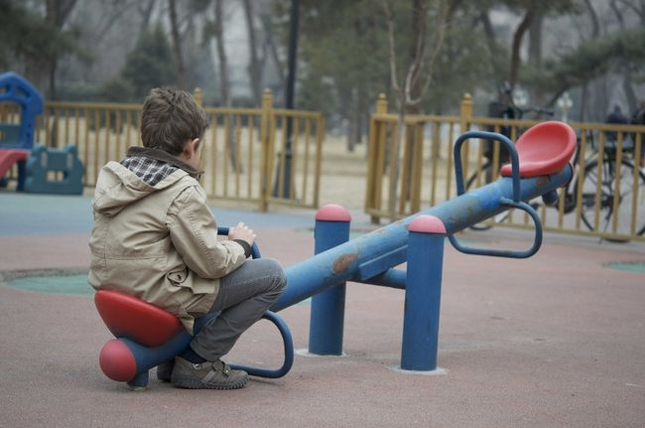
Marilyn Karunanithy

À tous les enfants qui n’ont pas d’amis, n’abandonnez pas. Soyez confiant et courageux!

Chapitre 1
Lundi, après une longue journée remplie d’examens, je rentre à la maison. Je suis épuisé. Ensuite, je me dépêche à prendre la télécommande pour choisir mon émission préférée, la Ratatouille, car je ne veux pas rater le premier épisode. Je regarde l’émission en mangeant du maïs soufflé rempli de beurre. Je peux enfin relaxer.
« Christophe n’oublie pas d’inviter tes amis pour ta fête! », dit ma mère
Soudain, mon cœur saute un battement, mais je ne veux pas m’affronter, car maman serait fâchée contre moi, je disais toujours à ma mère que j’avais beaucoup d’amis, mais en vérité, je n’en ai point. Alors je cours rapidement dans ma chambre sans dire un mot pour me cacher. Mon cœur s’est mis à battre très fort. Je réfléchis beaucoup, mais cela me donne que mal à la tête. Je n’ai pas d’amis. Mes parents ne le savent pas.

CHAPITRE 2
Le lendemain matin, comme d’habitude, je me fais réveiller par le cri de maman.
« Christophe, réveille-toi, tu es en retard, il est 7h30 !!!»
« Oui…oui », ai-je dit endormi. J’ouvre mon armoire et je cherche un chandail et un pantalon pour porter à l’école.
« Maman, je n’ai rien à mettre. », ai-je crié
Je ne comprends pas pourquoi maman ne m’achète pas de vêtements. Des fois, je me sens invisible à leurs yeux.
« Christophe ce n’est pas le temps, dépêche-toi. », dit maman.
Elle achète juste des vêtements pour elle !!! Moi je n’ai rien à porter à l’école.
Bon! Ça suffit, je mets les mêmes vêtements d’hier. Je prends ma boite à lunch et je ferme la porte de la maison. En marchant à l’école, je n’arrête pas de penser à une façon d’inviter les garçons à ma fête. Je rentre dans la classe et j’attends le moment que je dois demander aux garçons. Mon corps tremble. Impatient, je n’écoute pas à mon enseignant et j’attends chaque minute le son de la cloche. DRING! DRING! DRING! La cloche sonne! Ça y est, c’est l’heure de leurs demander. Dans la cour, je me dirige nerveusement vers les garçons. Je m’approche vers Marco, puis je tape sur son épaule. Les quatre garçons se tournent vers moi. Je prends une grande respiration puis je dis :
« Euh…mmm…est-ce que vous…vous pouvez… ve …venir à mmm…ma fête? », ai-je demandé en bégayant.
« Euh non mmm… merci !!», répondent les garçons méchamment.
Ils se retournent, puis ils commencent à rire de moi.
Je baisse ma tête, puis je m'assois dans un petit coin de la cour. J’ai HONTE!

CHAPITRE 3
Après l’école, je rentre à la maison, je commence à lire un livre sur mon divan bleu. Pendant que je lis, je pense juste à ma fête. Soudain, j’ai eu une idée géniale. Pourquoi ne pas inviter les amis de mon frère, puisqu’il y en a pleins. Lui, il porte toujours de beaux vêtements, alors tous les garçons veulent être son ami. Je cogne à la porte de mon frère.
« Rentre! », dit-il.
Je rentre dans sa chambre.
« Euh…mmm… est-ce que tu peux inviter tes amis pour ma fête? », ai-je demandé
Soudain mon frère arrête de regarder son téléphone, puis je vois qu’il réfléchit. Il me fait une face bizarre qui me fait comprendre qu’il ne sait pas pourquoi je lui pose cette question. Sans me demander pourquoi il me répond :
« Oui, j’aimerais bien! Mais mes amis sont occupés avec leurs études d’examens. »
Déçu, je referme la porte. Pendant la nuit, j’ai du mal à dormir, car ma fête est dans deux jours et je n’ai toujours pas invité personne.
CHAPITRE 4
Le lendemain matin, je me réveille très stressé, car il reste une journée avant ma fête. À la salle de bain, lorsque je brosse mes dents, dans le miroir je vois ma réflexion, je me trouve laid. Mes cheveux sont salles et mon chandail est troué. On dirait que je suis déguisé pour Halloween. À ce moment-là, j’ai vite compris que c’est peut-être pour ça que les garçons se moquent de moi.
Sans perdre une seconde, je coupe mes cheveux pour me rendre plus beau, mais je ne sais pas quoi faire avec mon chandail.
« Christophe, maman t’appelle, elle a une surprise pour toi. », dit mon frère.
« J’arrive !!», ai-je dit.
Je cours le plus vite possible et me rends au salon.
Je vois maman avec un cadeau emballé dans ses mains.
« Christophe comme que tu mets toujours les mêmes vêtements, je t’ai acheté un nouveau chandail. », dit ma mère.
« Un nouveau chandail !?! », ai-je dit en m’excitant.
« Oui », dit maman
Sans patience, j’enfile le chandail, puis je vais me regarder dans le miroir.
« Parfait! C’est bleu, ma couleur préférée! », ai-je dit à moi-même.

Je marche rapidement à l’école, car j’ai hâte de voir la réaction des garçons. Je me sens bien et confiant pour affronter mon défi. Lorsque je rentre dans la classe, tous les élèves me regardent avec un air étrange. Pendant le dîner, je m’assois à côté des garçons. Lorsqu’ils discutent, ils n’arrêtent pas de me regarder.
« Christophe, nous sommes désolés d’être méchants avec toi, juste parce que tu étais laid. Oui, on ne voulait pas être ton ami, car tu étais un peu bizarre. », disent Marco et ses amis.
J’arrête de manger, je ne peux pas croire qu’ils m’ont vraiment dit cela. Puis je continue à les écouter.
« Alors, est-ce que nous pouvons être tes amis? Promis, nous n’allons jamais être méchants avec toi! », poursuivent les garçons.

Tout à coup, j’arrête de respirer. Je n’en crois pas mes oreilles. Je prends une grande respiration, puis j’ai dit :
« Mais bien sûr! »

CHAPITRE 5
Lorsque l’école termine, je cours rapidement chez-moi. Je suis très excité de raconter cette bonne nouvelle à ma mère. Quatre amis seront présents à ma fête. Je rentre dans ma maison, puis je me dirige dans la cuisine. Je vois maman entrain de cuisiner.
« Maman j’ai invité Marco, Lan, Jade, et Jack. », ai-je dit.
« Ah oui? Pas plus que ça? Mais ce n’est pas grave! », dit maman en me faisant un clin d’œil.
J’arrête de parler d’un coup et je viens de me rappeler que maman ne sait pas, que je n’ai pas d’amis.

CHAPITRE 6
Le lendemain matin, je me réveille très excité. Je me dirige au salon, puis je vois plusieurs cadeaux emballés. J’ouvre celui qui est emballé avec des rubans bleus. Il y avait des chandails, comme celui que ma mère m’a acheté hier matin. L’après-midi, pendant que mon père est allé acheter un gâteau, ma mère cuisine le repas. DRINIG! DRING! Quelqu’un sonne à la porte. J’ouvre la porte et c’est Marco et ses amis. Ils me donnent chacun un cadeau. Nous nous dirigeons vers ma chambre pour jouer à des jeux. Lorsque nous sommes en train de sortir les jeux de société de mon armoire, Jayden pointe un jeu, puis demande :
« Est-ce que nous pouvons jouer à twister? »
« Oui bien sûr! », ai-je dit
Nous plaçons le jeu dans le salon, puisqu’il y a plus d’espace. Après que nous terminons de jouer, mon père est arrivé avec le gâteau au chocolat, nous avons pris des photos avant de le couper. Ensuite, ils me chantent « Bonne fête! », puis je souffle les dix bougies. Nous mangeons le délicieux gâteau rempli de chocolat et du spaghetti que maman avait préparé. Finalement, nous allons au cinéma pour voir un film. Depuis ce jour, j’ai de nouveaux meilleurs amis !

Christophe à la recherche des amis
Des jours et des jours passaient. Je me sentais super bien dans ma peau. Un jour, en revenant de l’école, maman me cria fortement de la cuisine.
« Christophe n’oublie pas d’inviter tes amis pour ta fête !! »
Je ne m’attendais pas à ce qu’elle me dise cela. Mon cœur battait très fort, car je n’avais pas d’amis et mes parents ne le savaient pas. Dès le lendemain matin, je me suis mis en mode action pour me trouver des amis, mais ce n'avait pas été facile.

